Berufsfachschule Basel
Search results for "Englische Bücher"

 | Author / Title | Place, Editor, Year | Medientyp | Call number / Availability
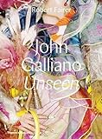 | Fairer, Robert  John Galliano: Unseen | London : Thames & Hudson, 2017 | Sachbuch | 391  available
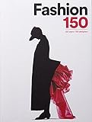 | Schiavi, Alessia  Fashion 150 : 150 years / 150 designers | London : Laurence King Publishing, 2016 | Sachbuch | 391  available
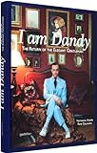 | Adams, Nathaniel  I am Dandy : The Return of the elegant Gentleman | Berlin : Die Gestalten, 2013 | Sachbuch | 391  available
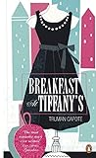 | Capote, Truman 1924-1984  Breakfast at Tiffany's | London : Penguin, 2011 | Englische Belletristik | CAPO  available

